Главный врач
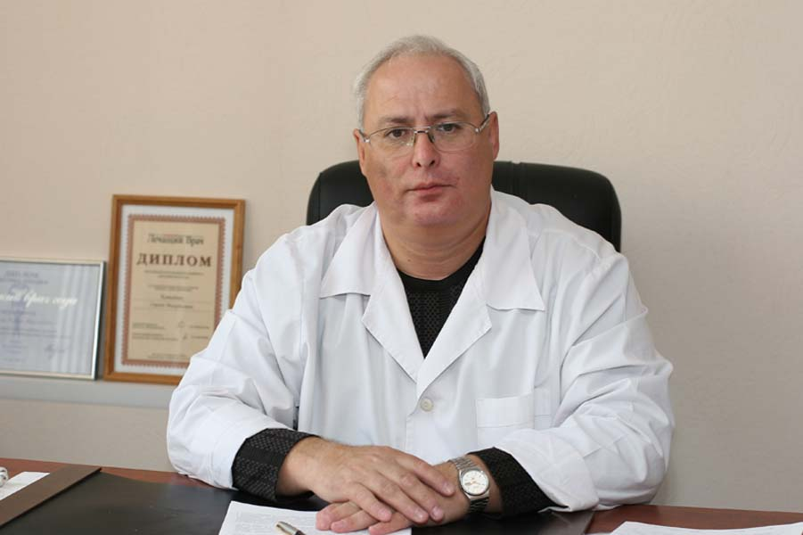
Китайчик Сергей Михайлович
кандидат медицинских наук, доцент кафедры детских инфекционных болезней СамГМУ, заслуженный врач Российской Федерации,
врач высшей квалификационной категории
Телефон: (846)994-53-90
Прием по личным вопросам : понедельник с 14.00 до 16.00

Заместитель главного врача по медицинской части
Мирошниченко Татьяна Николаевна
врач высшей квалификационной категории.
Телефон: (846)926-32-32
Прием по личным вопросам : среда с 14.00 до 16.00

Заместитель главного врача по детству
Кабанова Наталья Павловна
кандидат медицинских наук, врач высшей квалификационной категории
Телефон: (846)994-54-56
Прием по личным вопросам : среда с 14.00 до 16.00

Начальник отдела кадров
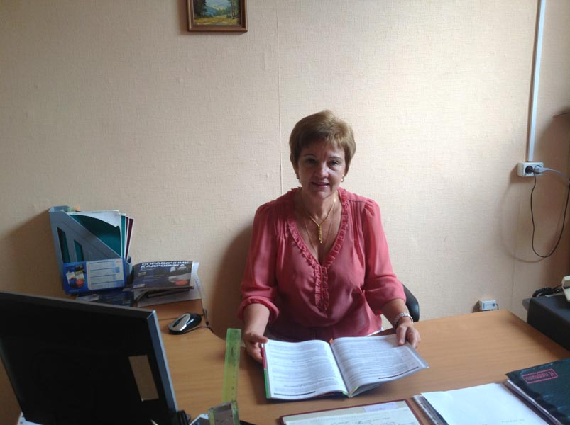
Глаженкова Марина Алексеевна
Телефон: (846)926-35-51

Главная медицинская сестра
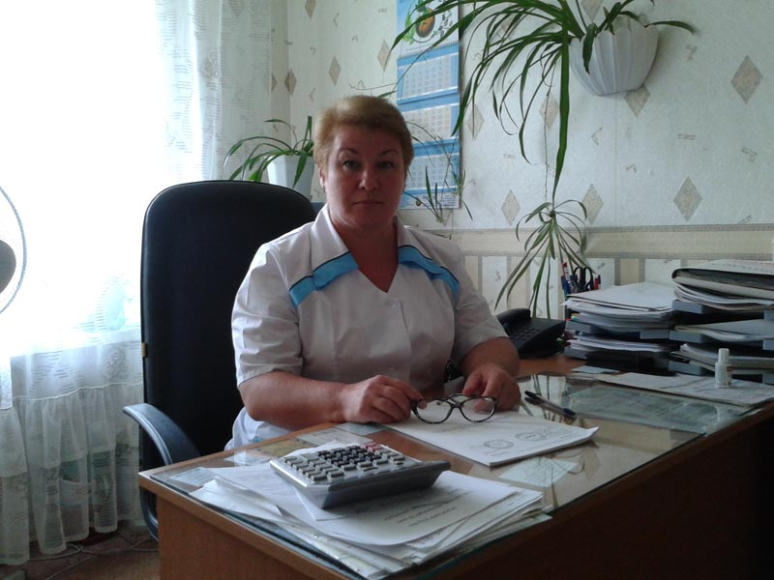
Мингалеева Алла Борисовна
Телефон: (846)994-64-92

Заведующая аптекой
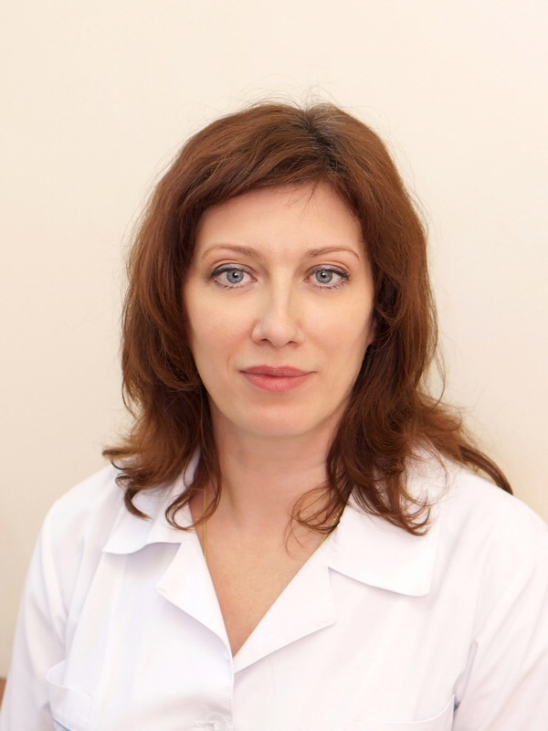
Малуева Наталья Валентиновна
Телефон: (846)994-78-96

Заместитель главного врача по экономическим вопросам
Вдович Людмила Яковлевна
Телефон: (846)926-06-78

Главный бухгалтер

Манжурина Елена Борисовна

Телефон: (846)927-98-38

